基于OpenCL加速的SPH流体仿真
肖苗苗，刘箴，史佳宾，刘婷婷，刘翠娟，刘邦权
请将作者的中英文姓名一一对应
(宁波大学信息科学与工程学院, 宁波 315211)
摘要：流体在虚拟现实场景中扮演重要角色，基于物理模型的流体动画可以增强数值仿真的真实感。但通常的基于物理模型的流体动画渲染，如果没有采用并行计算，不能达到实时模拟的效果。采用SPH方法作为物理计算的数值方法，使用异构计算平台OpenCL对SPH方法进行加速，充分利用了OpenCL与图形渲染API的数据互通性，并采用了CPU和GPU的协同工作的技术，能够发挥硬件潜力；同时在物理计算的过程中采用库伦定律和SPH方法计算表面张力和粒子法线，初步的实验结果表明该方法有希望用于大规模流体仿真。
请重新改写中英文文摘
中英文文摘字数过多。要求中文为200个字左右，英文做相应缩减。
关键词：流体仿真；并行计算；OpenCL；SPH
中图分类号：TP391.9 文献标识码：A 文章编号：1004-731X (2015) 04-

Fluid Simulation of SPH Based on OpenCL

Xiao Miaomiao, Liu Zhen, Wang Qingsong, Lin Juanhuan, Liu Cuijuan, Dai Hongzhu, Liu Tingting
(Faculty of Information Science and Technology, Ningbo University, Ningbo 315211, China)
请将作者的中英文姓名一一对应
Abstract: Fluid plays an important role in the Virtual Reality Scene. Physics-based fluid animation can enhance the reality of numerical simulation. The efficiency of fluid animation based on physical computing usually is not real-time rendering without parallel computing. A new fluid simulation method was proposed based on SPH for physics computing and OpenCL for heterogeneous computing platform, it can make full use of the data interoperability of OpenCL and the graphics API, and use the coordination work of CPU and GPU to increase the potential of the hardware; when physics computing, solve out the surface particles and normals based on the Coulomb’s law. The preliminary experiment shows that the method is hopeful in simulation a large scale fluid simulation.
请重新改写中英文文摘
请您采用一般过去时、被动语态重新改写本文摘，最后结论用一般现在时，英文文摘尽可能与中文文摘相对应。注意：句中请勿使用第一人称代词或物主代词，如：this paper, we, I, our, my，而采用其它语法结构代为表述。
中英文文摘字数过多。要求中文为200个字左右，英文做相应缩减。
Key words: fluid simulation; parallel computing; OpenCL; SPH

引言
基于物理的流体仿真是虚拟现实技术研究的热点及难点。基于物理的流体模型可以使仿真效果与现实中的现象相符；同时，也带来了较大的时间和空间的开销。所以在很长的一段时间中，基于物理的流体仿真都用于高精细度的离线渲染，而很难做到实时渲染。近年来，随着并行计算平台的发展，基于物理的流体动画终于可以达到实时的效果，从而运用到虚拟现实场景中去。
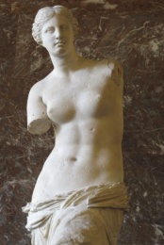
开放计算语言OpenCL是由Khronos Groups设计的异构计算标准。本文采用光滑粒子流体动力学(smoothed particle hydrodynamics, SPH)方法作为物理计算的数值方法，选用OpenCL作为数值计算的API，以及OpenGL作为图形渲染的API进行流体仿真。不同于以往的研究者使用GPU完成所有的数值计算，本文使用CPU做仿真前网格初始化的预处理，以CPU与GPU协作的方式进行流体仿真。本文采用的流体仿真框架既能保证数值计算的准确性，又能保证流体仿真的实时性，并能为后续的渲染工作提供了准确的表面粒子及其法线信息；证实了将基于OpenCL的异构计算应用到虚拟现实场景中的可行性。
请更换为蓝底或白底正装证件照。
请填写第1次投往大会的日期
请填写第1次在本学报注册的日期
1 相关工作
流体力学可以分为欧拉视角和拉格朗日视角，采用SPH数值计算方法可以从拉格朗日视角求解流体力学方程。文献[1]将这种数值计算的方法引入图形学，文献[2]使用SPH方法来模拟水面。文献[14][15]使用SPH方法模拟场景中的不可压缩流体。
利用图形渲染可编程管线来求解流体力学方程的方法很常见，文献[3]在GPU上实现了复杂边界三维实时流体模拟，他们利用图形渲染可编程管线来进行通用计算，将数据场的内容压缩为纹理，并在片元着色器中对纹理进行操作，这种方法受到图形渲染管线的局限，不能直接更新这一纹理，无法避免图形卡中数据的拷贝。
在异构计算框架OpenCL出现以前，占据通用并行计算主流的是NVIDIA公司为自己生产的GPGPU量身定做的CUDA框架[4]；国内外的很多流体仿真研究都使用这一框架进行数值计算，例如2010年，文献[5]采用了当时最新的CUDA框架，将SPH的全部模拟计算分配到GPU的流处理器中，充分发挥了图形卡的性能，得到了效率很高的仿真结果。之后文献[6]使用OpenCL框架，在CPU和GPU上实现了二维的混合尺度粒子模拟，CPU和GPU共享数据内存，将大粒子之间的碰撞检测及计算和小粒子之间的碰撞检测及计算分别分配给CPU和GPU，最后两者进行同步，完成渲染。
2 SPH数值计算
SPH方法最早由文献[7]提出。它是一种无网格方法，用有限个粒子来表示物理系统；每个位置上的物理属性等于它紧支域内粒子物理属性的加权平均。
如公式(1)，位置上的物理属性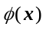为：
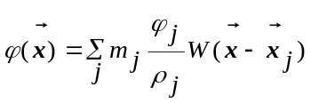 (1)
其中W是权值函数，即光滑核函数，它满足紧支性条件，即当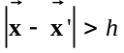时，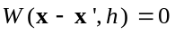，h称为光滑核半径。这样，积分的时候只需要考虑位置周围的某个区域(核半径以内)内的点的值。
在流体力学中，纳维-斯托克斯方程如公式(2)所示，可以采用SPH方法求解数值解。
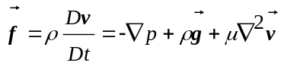 (2)
在本文的仿真过程中，根据SPH的原理，将流体用有限个质量相同的粒子来表示，构成SPH粒子系统。分析每个粒子的受力时，按照方程(1)，对每个粒子的领域内粒子的物理量进行求和；受力分析完成后，每个粒子都成为了独立的个体，即已知加速度，可以对单个粒子求解运动学公式，更新位置和速度。这样，本文以每个粒子作为一个OpenCL工作项，并行更新各个粒子的物理属性，这个过程将在第3节中详细讨论。
在SPH方法中，很重要的步骤是搜索每个粒子紧支域内的其他粒子：对于每一个粒子，要搜索出那些粒子与它的距离在其核半径h以内。若采用蛮力法，至少应计算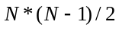次距离，其中N为粒子总数，这样，计算效率随着N的增加呈几何速率下降。解决这个问题的办法之一是先进行空间划分，再在小空间内进行搜索。在文献[8]中，NVIDIA公司的Simon Green等人采用CUDA架构，将空间划分为等距的六面体单元来构造哈希表，在每个粒子所在的单元周围的27个单元中搜索相邻粒子。本文采用空间划分的方法，将每个六面体的长度设为光滑核半径，搜索过程中的并行也是基于OpenCL的。
3 OpenCL与OpenGL的数据互通
早期SPH数值计算的并行加速多是利用图形渲染可编程管线。该方法虽然充分使用了GPU的并行计算能力，但创建三维纹理、渲染到纹理等过程会在图形卡内存中执行大量的复制操作，造成不必要的开销。
本文的流体仿真最终目的是应用到虚拟现实场景中，即不仅要进行数值计算，更重要的是得到可视化效果。SPH粒子的位置信息为渲染对象，再将这些信息包装为图元，输入着色器，使用光照模型进行表面着色，最终得到具有真实感的流体动画。如果整个过程完全在GPU上完成，动画每一帧的步骤如图1所示。
Error: Reference source not found
初始化位置和速度
（一）
根据位置信息
更新网格信息
（二）
根据网格信息
进行邻近粒子搜索
得到邻居表
（三）
根据邻居表等
计算密度和压力
（四）
根据密度、受力等
计算加速度
（五）
根据加速度等
更新位置和速度
（六）
渲 染
上一帧位置和速度
（一）
根据位置信息
更新网格信息
进 入 下 一 帧
图1 GPU上的流体仿真步骤
虚线方框中是每一帧必须执行的仿真步骤，可以看出，它们是数据相关的，即，这些步骤不能乱序执行。
OpenCL和OpenGL可以实现高效数据互通，即OpenCL的计算核能够和图形渲染程序共享图形卡内存。
本文由图形程序来创建通用计算中的内存对象，如粒子位置、速度等；在每个时间步中，由OpenCL内核程序来直接更新图形程序的渲染对象，这样可以避免主机内存提交顶点信息到设备内存、从设备内存拷贝到主机内存等复制操作。本文实验的资源分配的逻辑图如图2所示。
初始化系统时，OpenGL为粒子的位置和速度创建顶点缓冲区对象(vertex buffer object, VBO)，并提交位置和速度的初值到图形卡顶点缓冲区，这次数据传输之后的整个仿真过程将不再有主机和设备缓冲区之间的数据传输操作。OpenCL的速度、位置缓冲区对象直接创建于OpenGL顶点缓冲区，也就是它和OpenGL共享同一块设备内存，在每一帧读取每个粒子速度和位置信息、并直接对其进行写入，更新速度和位置。
openGL
OpenCL
内核程序
创建
顶点着色器
片元着色器
缓冲器对象
显存
输入
更新
绘制指令
命令队列
绑定
渲染
仿真
主机
设备
补充相应内容
图2 资源分配逻辑图
在仿真的过程中，每个粒子作为一个OpenCL工作项，所有的工作项运行相同的OpenCL内核代码，实现并行计算。在每帧结束之前进行同步，以保证每一帧所有粒子都完成更新后再进入下一帧。
4 CPU与GPU协同工作
如第3小节所述，图1中虚线方框中的各步骤必须按顺序执行，比较常见的加速方法是将这些步骤全部交给GPU并行处理，这样做的理由是，将所有的数据都存放在同一设备的缓冲区中，可以避免数据在不同设备中的拷贝与同步。按照图1所示的流程，本文首先在GPU上模拟了65 536个水粒子在边长为1 m的场景中的自由落体运动，仿真的平均耗时为36.08 ms；而各个步骤的占总耗时的比例如图3所示。
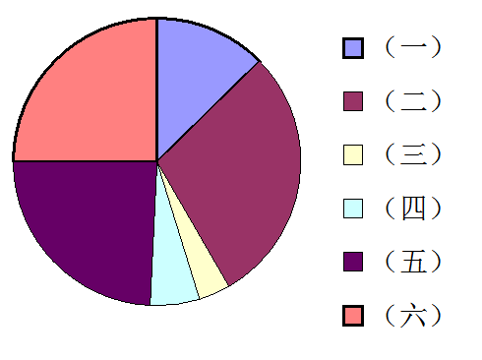
图3 仿真中各步骤耗时饼状图(步骤编号与图1对应)
由图3可以看出，仿真中最耗时的步骤为邻近粒子搜索的过程，而渲染步骤所耗时间也有9.01 ms之多。渲染步骤不能和步骤(五)同时进行，必须等所有的位置信息都更新完后再执行，即在(五)之后各工作项应进行同步。
为了进一步提高效率，根据以上实验结果，本文的方法是将步骤(一)交给CPU来完成。如图4所示。
位置VBO
映射到主机内存
求网格参数
图形渲染
SPH计算内核
GPU命令队列
CPU
GPU
数据同步
图4 网格计算与图形渲染在CPU和GPU上并行
这样做的原因有两点：第一是完成步骤(一)只需要粒子的位置信息，而它的执行结果也是对应每个粒子，根据公式(3)得出一个网格序号，这样设备之间的数据传输与同步耗费相对较小。
(3)
公式(3)中，i=0,1,2，分别表示三维的坐标轴，GridID表示该粒子所在的网格序号，floor()为向下取整运算，pos指粒子这一时刻所在位置的坐标，coord指网格划分的最小边缘的坐标值，h为光滑核半径，也是网格每个单元的边长。
第二是因为步骤(五)更新完当前帧的位置信息后，渲染模块直接使用图形卡缓冲区中的位置信息进行渲染，渲染步骤不会改变粒子的位置。所以同时将位置信息拷贝到CPU设备内存，并完成步骤(一)。这两个操作是没有数据冲突的，可以实现设备并行。
步骤(一)之后，两个设备实现数据同步，并进行之后的步骤。与图1对比，CPU和GPU协同实现的流程图如图5所示。
Error: Reference source not found
（一）
根据位置信息
CPU上：
更新网格信息
GPU上：
实现渲染算法
（二）、（三）、（四）
同图1

（五）
根据加速度等
更新位置和速度
上一帧位置和速度
（二）、（三）、（四）
同图1

进入下一帧
图5 GPU和CPU协同流体仿真步骤(与图1的对比)
5 粒子法线和表面张力
对于流体动画的渲染来说，表面粒子和法线是重要的渲染信息，首先，在物理模型中加入表面张力更符合真实的流体运动；其次，实现光照模型必须知道法线。由于仿真和渲染往往作为两个独立的研究部分，很多文献中，渲染仅限于已知位置的三维数据场，在此基础上再提取表面粒子或计算法线。本文提出一种在SPH数值计算的过程中同时计算出每个粒子法线的思想，由OpenCL计算法线，之后提交给OpenGL进行渲染。
文献[9]中指出，粒子系统的表面粒子及其法线可以由计算排斥力的方法准确地找到。本文选用库伦定律来计算粒子之间的排斥力。
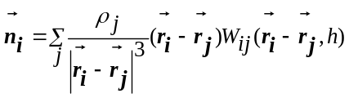 (4)
其中每个粒子的密度必定会在SPH数值计算中求出，而W是光滑核函数。
如果粒子在流体内部，它所受周围粒子的排斥力应达到平衡，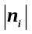趋近于0；反之，越大，粒子越可能处于流体表面；特别地，如果粒子紧支域内没有其他粒子，它所受排斥力计算为0，则将这个粒子视为飞溅的液滴，将其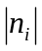的值设为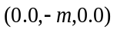，m为大于所有的正数。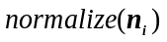是粒子i的法线。
得到表面粒子后，本文使用公式(5)来计算表面张力：
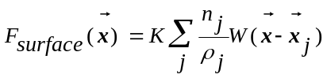 (5)
其中K是一个常数，即表面粒子所受的表面张力与表面法线的方向相同且大小与法线的模线性相关。
这样，在SPH数值计算的步骤中，求出粒子密度后，只需要加上一个积分域内求和的步骤，就能得出表面张力以及渲染所需的法线，这显然比在渲染的步骤中，单独根据三维数据场求法线效率高。
本文的实验证明，由公式(4)求出的法线为正确的流体粒子法线，可以提高后续渲染过程的效率。
6 结论
本文的实验全部在一台Intel Core i7-950(3.07GHz)CPU,8GB内存，NVIDIA Quadro FX 5800图形卡的工作站上完成。虚拟空间的尺寸为1.0×*1.0×1.0，模拟立方体水柱自由落体的场景。
采用第5节中所述的方法计算法线，并将法线向量按公式(5)进行可视化的结果如图6所示。
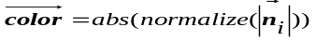 (6)
图(a)为初始时正方形水柱的法线，可见的三个面分别为红、绿、蓝色，这是因为这三个面的法线分别与可视化空间的x轴、y轴和z轴平行；图(b)为趋于平静的水面的法线图，可以看出，表面的那层粒子法线基本为绿色，这是因为它们的法线与y轴平行，指向正上方。实验充分证明了第5节所述的法线算法正确性。
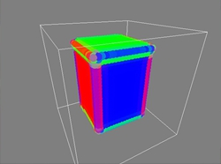
(a)
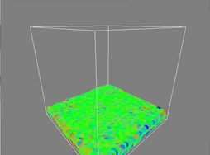
(b)
图6 法线向量可视化
图7为本实验求出的表面粒子示意图，蓝色表示表面粒子，黄色表示内部粒子；(a)为初始时正方形水柱的表面粒子，(b)为趋于平静的水面的表面粒子状态；而(c)和(d)为流体冲击地面、溅起水花的瞬间，这时流体具有较复杂的表面。
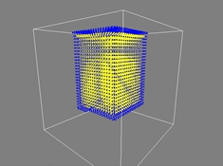
(a)
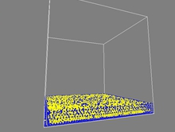
(b)
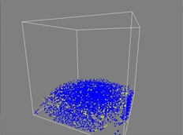
(c)
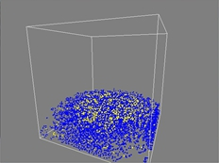
(d)
图7 流体表面粒子可视化(蓝色表示表面粒子)
之后，将粒子渲染成真实感水面时，采用的渲染方法为屏幕空间法[10]，渲染效果如图8所示。
在仿真效率方面，以往的研究工作已经进行了大量的CPU和GPU仿真效率对比，例如文献[13]，分别实现了基于OpenMP的多线程CPU仿真以及基于CUDA的GPU并行加速仿真，并进行了详细对比，但未考虑到数据场的渲染效率带来的影响。
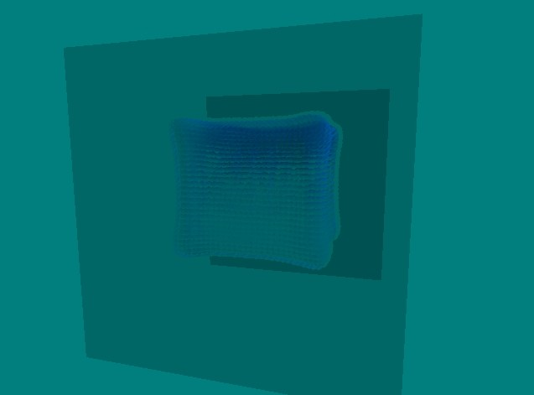
(a)
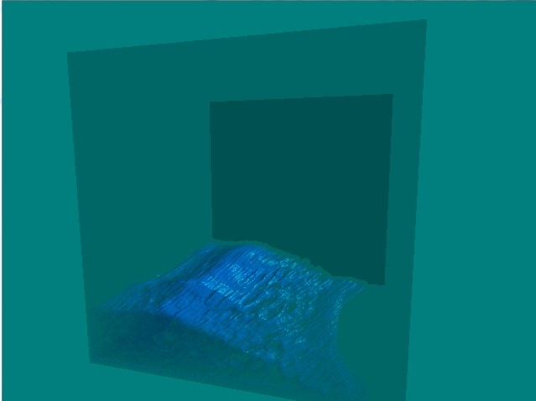
(b)
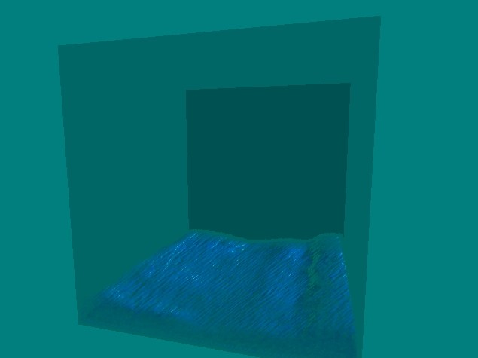
(c)
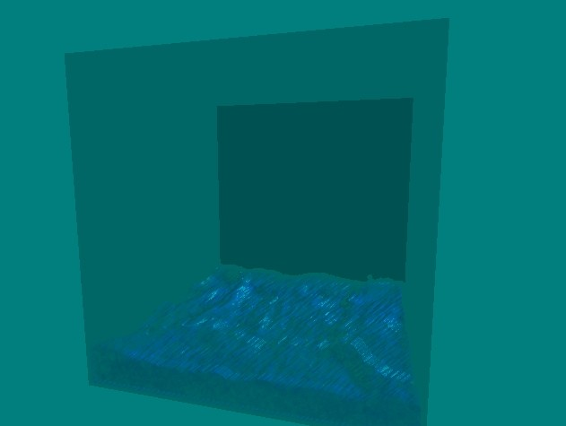
(d)
图8 屏幕空间法的渲染效果
本文将第4节所述，GPU, CPU协同的方法与GPU单独仿真的方法也进行了对比，粒子数目为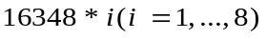的平均帧速率如图9所示。
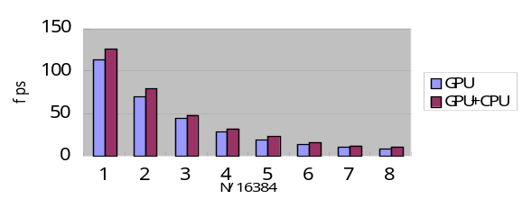
请调整图9中文字大小，整个图型外观大小不变。要求显示效果为小五号（如图题文字大小）, 中文为宋体, 数字、英文为Times New Roman, 文字大小不能调整的可用文本框贴字。文字调整后，一定要组合。

图9 两种实现方式的平均帧速率对比
可见，在本文的实验平台上，GPU和CPU协同的方法可以进一步提高帧速率。
7 总结与展望
本文主要研究了基于OpenCL的SPH仿真，主要在物理计算上利用了GPU和CPU协同加速，获得了一定的提速效果。但是，这个结果和本文的实验的硬件环境是相关的。在不同的平台上，各设备的计算能力不同，且设备之间的数据传输效率也不同，基于这个原因，本文首先分析了单独在GPU上仿真时各步骤的耗时情况，然后才决定将多少工作交给CPU来执行。另一方面，本文采用了新的方法，提取出了表面粒子以及法线，且提出了表面粒子和法线可以在仿真过程中计算出来，这一观点不同于以往单独渲染数据场的方法，为进一步研究如何高效和真实地绘制流体奠定了基础。
本文的不足之处是，没有在算法本身上改进SPH算法，例如其中计算量最大的邻居搜索的步骤，应还能在并行算法上进行优化。在流体渲染方面，本文实验中的方法使用的是已有的屏幕空间法，如何应用第5节中提出的法线算法和表面粒子提取算法是本文要进一步研究的工作。
本文的实验平台是多核CPU和单独的GPU，它具有局限性。例如文献[11]已经实现了多GPU协作的仿真；而随着APU[12]架构的出现，新一代CPU和GPU可集成在同一芯片上，它们可以共享数据缓存，比起传统架构来说，可以节省设备缓存之间的数据传输时间，这样，GPU和CPU协同工作的研究显得更加重要，这也正是本文的研究意义。
参考文献:
- Stam J, Fiume E. Depicting fire and other gaseous phenomena using diffusion processes. Computer Graphics Proceedings, Annual Conference Series [C]// ACM SIGGRAPH, Los Angeles, USA. USA: ACM, 1995: 129-136.
- Muller M, Charypar D, Gross M. Particle based fluid simulation for interactive applications [C]// Proceedings of EUROGRAPHICS/ACM SIGGRAPH Symposium on Computer Animation, San Diego, USA. USA: ACM, 2003: 154-159.
- 柳有权, 刘学慧, 吴恩华. 基于GPU带有复杂边界的三维实时流体模拟 [J]. 软件学报, 2006, 17(3): 568-576.
- Rob Farber. CUDA Application Design and Development [M]. 出版地: NVIDIA Corporation, 2011.
- 陈曦, 王章野, 何戬, 延诃, 彭群生. GPU中的流体场景实时模拟算法 [J]. 计算机辅助设计与图形学学报, 2010, 卷数(3): 396-405.
- Benedict R. Gaster, Lee Howes, David R Kaeli,. Heterogeneous Computing with OpenCL [M]. 1st Edition, 出版地: Advanced Micro Devices, Elsevier, 2012: 197-209.
- Gingold R A, Monaghan J J. Smoothed Particle Hydrodynamics-theory and application to non-spherical stars [J]. Mon. Not. R. Astron. Soc (S0035-8711), 1977, 卷数(期数)181, 375-389.
- Simon Green. Particle Simulation using CUDA. [R]. 出版地: NVIDIA Corporation, July 2012.
- Hubert Nguyen. GPU Gems 3 [M]. 出版地: NVIDIA Corporation, 2010: 93-111.
- Wladimir J van der Laan, Simon Green, Miguel Sainz. Screen Space Fluid Rendering with Curvature Flow [R]. 出版地: NVIDIA Corporation, 2010.
- Jose Ricardo da S Junior, Mark Joselli. An architecture for real time fluid simulation using multiple GPUs [C]// Computing Tracking. 出版地: 出版商(出版者), 出版年: 93-100.
- Benedict R Gaster, Lee Howes, David R Kaeli. Heterogeneous Computing with OpenCL [M]. 1st Edition, 出版地: Advanced Micro Devices, Elsevier, 2012: 63-64.
- Jose M Dominguez, Alejandro J C Crespo, Moncho Gomez-Gesteira. Optimization strategies for CPU and GPU implementations of a smoothed particle hydrodynamics method [J]. Computer Physics Communications (S0010-4655), 2013, 卷数(期数)184, 617-627.
- Nadir Akinci, Markus Ihmsen, Gizem Akinci. Versatile Rigid-Fluid Coupling for Incompressible SPH [C]// ACM Transactions on Graphics (S0730-0301). USA: ACM, 2012, 31(4): 62: 1-62: 8.
- Markus Ihmsen, Jens Cornelis, Barbara Solenthaler, Implicit Incompressible SPH [C]// IEEE Transactions on Visualization and Computer Graphics (S1077-2626). USA: IEEE, July, 2013.

收稿日期： 修回日期： 基金项目：国家自然科学基金(61373068);浙江省自然科学基金(LY13F020037);宁波市科技计划项目(2013D10011);高等学校博士学科点专项科研基金(No.20133305110004); 作者简介：肖苗苗(1989-), 女, 湖北武汉人, 硕士生, 研究方向为流体动画; 刘箴(1965-), 男, 辽宁省铁岭市人,博士, 研究员, 研究方向为计算机图形学、虚拟现实、情感计算。

